 BỘ GIÁO DỤC VÀ ĐÀO TẠO

**TRƯỜNG ĐẠI HỌC CẦN THƠ**

**TRƯỜNG CÔNG NGHỆ THÔNG TIN & TRUYỀN THÔNG**

------🙢✧🙠*------*



**BÁO CÁO**

**NIÊN LUẬN CƠ SỞ**

**KHOA MẠNG MÁY TÍNH VÀ TRUYỀN THÔNG DỮ LIỆU**

**ĐỀ TÀI**

**LẬP TRÌNH MẠNG VỚI PYTHON**

**(MẠNG TCP/IP)**

# LỜI CẢM ƠN

**Giảng viên hướng dẫn:**

PGS.TS. Đỗ Thanh Nghị

**Sinh viên thực hiện:**

Bùi Trần Ngọc Ly B1908338

*Năm học: 2022-2023*

Lời đầu tiên, em xin gửi lời cảm ơn chân thành đến PGS.TS.Đỗ Thanh Nghị. Trong quá trình học tập và tìm hiểu bộ môn Niên luận scơ sở Mạng máy tính và truyền thông dữ liệu, em đã nhận được sự quan tâm giúp đỡ, hướng dẫn tận tình, chi tiết của Thầy.

Do chưa có nhiều kinh nghiệm làm đề tài cũng như những hạn chế về kiến thức, trong bài báo cáo này chắc chắn sẽ không thoát khỏi những thiếu sót. Rất mong nhận được sự nhận xét, ý kiến đóng góp, phê bình từ phía Thầy để bài Báo cáo của em được hoàn thiện hơn.

Lời cuối cùng, em xin kính chúc Thầy có nhiều sức khỏe, thành công và hạnh phúc.

# 

# MỤC LỤC

LỜI CẢM ƠN 0

MỤC LỤC 2

SƠ LƯỢC 3

PHẦN GIỚI THIỆU 4

1. Đặt vấn đề 4

2. Mục tiêu đề tài: 4

3. Đối tượng và phạm vi nghiên cứu 4

4. Phương pháp thực hiện 4

5. Những đóng góp chính của đề tài 4

PHẦN NỘI DUNG 5

CHƯƠNG 1: MÔ TẢ BÀI TOÁN 5

1. Mô tả hệ thống 5

2. Hướng giải quyết, lựa chọn giải pháp 5

*2.1.* *Các chức năng của sản phẩm* 5

*2.2.* *Môi trường vận hành* 5

3. Các khái niệm sử dụng trong đề tài 5

*3.1.* *Khái niệm về TCP/IP:* 5

*3.2.* *Khái niệm về Socket:* 5

*3.3.* *Khái niệm về Socket dùng TCP/IP* 6

*3.4.* *Khái niệm về Module socket trong Python:* 6

CHƯƠNG 2: THIẾT KẾ VÀ CÀI ĐẶT GIẢI PHÁP 7

CHƯƠNG 3: KIỂM THỬ VÀ ĐÁNH GIÁ 9

PHẦN KẾT LUẬN 10

TÀI LIỆU THAM KHẢO 10

# SƠ LƯỢC

Trong bài báo cáo Niên Luận Cơ Sở Mạng Máy Tính mà em thực hiện, em sẽ trình bày về việc thiết kế, cài đặt đề tài dựa trên lập trình Socket với TCP/IP và tìm kiếm nội dung của đề tài dựa trên các nền tảng như Google, sách-báo.

Sử dụng ngôn ngữ Python để thiết kế chatbot có thể trả lời tự động các câu hỏi về phương pháp học tập của sinh viên và thuận tiện cho người dùng.

# PHẦN GIỚI THIỆU

## Đặt vấn đề

* Chatbot đã được ưu tiên triển khai để ử lí hiệu quả tình huống khi nhu cầu khách hàng ngày càng tăng cao nhưng đội ngũ nhân viên ít ỏi không đủ sức đảm đương.
* Một chabot có thể tự động hóa và xử lý hàng nghìn yêu cầu đặng hàng cùng lúc, điều mà các nhân viên không thể làm được. Điều này càng thể hiện rõ hơn trong trường học khi mà có đến hàng trăm, nghìn học sinh, sinh viên nhưng lại có quá ít nhân sự giải quyết vấn đề phát sinh.
* Để nắm bắt được vấn đề trên, một Chatbot có thể trả lời tự động các câu hỏi về phương pháp học tập sẽ đáp ứng được những thắc mắc của mọi người, cũng như là có thể đưa ra được những giải pháp để khắc phục.

## Mục tiêu đề tài:

* Tạo ra một Chatbot có thể tra lời tự động các câu hỏi về phương pháp học tập của sinh viên.
* Đưa ra giải pháp, về phương pháp học tập hiệu quả, phổ biến mang lại lợi ích cao.
* Áp dụng các kiến thức đã được học vào lập trình.

## Đối tượng và phạm vi nghiên cứu

* Đối tượng: sinh viên.
* Phạm vi:
  + Tìm hiểu khái quát về phương pháp học tập hiệu quả.
  + Nghiên cứu về các vấn đề xoay quanh các phương pháp học đại học là gì,các vấn đề thường gặp phải ở sinh viên trong quá trình học tập
  + Tại sao nên xây dựng phương pháp học tập hiệu quả

## 4. Phương pháp thực hiện

* Thu thập và nghiên cứu tài liệu.
* Mô tả Chatbot.
* Ngôn ngữ lập trình được sử dụng: Python.
* Công cụ thiết kế: Visual Studio Code.

## 5. Những đóng góp chính của đề tài

* Góp phần giúp mọi người hiểu hơn về các phương pháp học tập.

# PHẦN NỘI DUNG

## CHƯƠNG 1: MÔ TẢ BÀI TOÁN

### Mô tả hệ thống

* Ứng dụng Chatbot command line trong Python bằng thư viện socket. Là các node cso thể gaio tiếp với nhau, triển khai 2 nodes bằng cách sử dụng socket, một là serve, một là client.
* Server noi cung cấp các câu trả lời cho những câu hỏi của người dùng.
* Client nơi người dùng đưa ra những thắc mắc của mình về các phương pháp học tập.

### Hướng giải quyết, lựa chọn giải pháp

##### *Các chức năng của sản phẩm*

* Cung cấp các phương pháp học tập hiệu quả trong môi trường đại học dành cho sinh viên.

##### *Môi trường vận hành*

* Các thiết bị trong một mạng lưới Internet.
* Những tiến trình trên cùng một máy tính.

### Các khái niệm sử dụng trong đề tài

##### *Khái niệm về TCP/IP:*

* TCP/IP là viết tắt của Transmission Control Protocol / Internet Protocol, nghĩa là giao thức điều khiển truyền nhận liên mạng. Bộ giao thức có chức năng truyền và kêt nối các thông tin giữa các thiết bị trong một mạng lưới Internet.
* TCP: xác định các ứng dụng và tạo ra các kênh giao tiếp, quản lí các thông tin khi được chia nhỏ để truyền tải qua internet. Giao thức sẽ tập hợp các thông tin này theo đúng thứ tự, đảm bảo truyền tải thông tin chính xác tới địa chỉ đến.
* IP: đảm bảo thông tin được truyền đến đúng địa chỉ. IP sẽ gán các địa chỉ và định tuyến từng gọi thông tin. Mỗi mạng sẽ có một địa chỉ IP để xác định được chính xác nơi chuyển/nhận thông tin, dữ liệu.

##### *Khái niệm về Socket:*

* Socket là hai điểm cuối (end points) của một liên kết giữa hai ứng dụng. Socket cho phép giao tiếp trong 1 tiến trình, giữa những tiến trình trên cùng một máy hoặc giữa nhiều máy với nhau
* Trong một hệ thống mạng có nhiều ứng dụng gồm chương trình khách và chương trình chủ. Sau khi được kích hoạt, một tiến trình khách và chủ được tạo và mục đích của socket được sử dụng để giúp 2 tiến trình có thể truyền thông với nhau dễ dàng.
* Socket được chia thành 2 loại chủ yếu là Stream socket và Datagram socket.

##### *Khái niệm về Socket dùng TCP/IP:*

* Stream socket dựa trên giao thức TCP, chỉ thực hiện trên 2 tiến trình đã thiết lập kết nối. Đảm bảo dữ liệu truyền đến nơi nhận một cách tin cậy và đúng tuần tự. Còn thường gọi là socket hướng kêt nối.
* Các tiến trình muốn truyền thông với nhau sẽ gửi thông điệp qua các socket. Một tiến trình của máy chủ sẽ chạy trước khi máy khách tạo nối kết đến. Máy chủ sẽ phải tại một socket để sẵn sàng chấp nhận nối kết từ tiến trình khách.
* Khi tiến trình trên máy chủ chạy, tiến trình khách sẽ tạo ra một socket TCP để nối kết đến máy chủ và đặc tả địa chỉ IP, số cổng của tiến trình chủ.
* TCP trên máy Client(máy khách) thực hiện quá trình bắt tay 3 bước và thiết lập nối kết TCP tới máy server (máy chủ) khi mà socket của Client vừa được tạo.
* Trong quá trình bắt tay 3 bước khi tiến trình trên máy server nhận thấy tiến trình client, nó sẽ tạo ra một socket mới chỉ dành riêng cho tiến trình đó. Khi được tiến trình của client gõ cửa, chương trình kích hạot với phương thức accept(). Cuối quá trình bắt tay 3 bước, một nối kết TCP tồn tại giữa socket của máy client và socket của server.

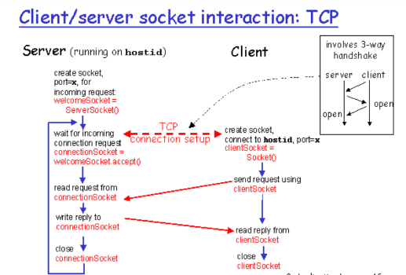

(Hình minh họa quá tình kết nối giữa Client và server)

##### *Khái niệm về Module socket trong Python:*

* Python cung cấp module socket giúp chúng ta dễ dàng thực hiện kết nối clietn server để giao tiếp với nhau.
* Để gaio tiếp đầu tiên chúng ta phải import module socket vào chương trình và tạo một socket với 2 tham số:
  + Đầu tiên là Address Family: kiểu thiết lập nối kêt. Python hỗ trợ 3 dạng:
    - AF_INET: Ipv4
    - AF_INET6: Ipv6
    - AF_UNIX
  + Tham số thứ hai là socket type: cách thiết lập giao thức: SOCK_STREAM

## CHƯƠNG 2: THIẾT KẾ VÀ CÀI ĐẶT GIẢI PHÁP

1. **Thiết lập server**
   1. **Mở 1 server để lắng nghe và thiết lập đa luồng**



* Python cung cấp 1 modul socket để thao tác với socket, vì thế cần import để sử dụng.

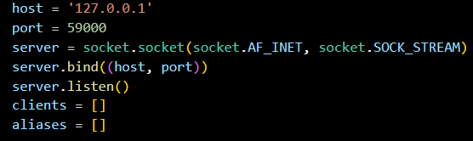

* Host là biến lưu địa chỉ máy chủ, port là địa chỉ cổng kết nối, tương tự như vậy với Client
* Hàm socket.socket() khởi tại 1 socket object để thực thi.
* Hàm listen() cho phép chỉ định số lượng được nối kết với server.
  1. **Giao tiếp với client**

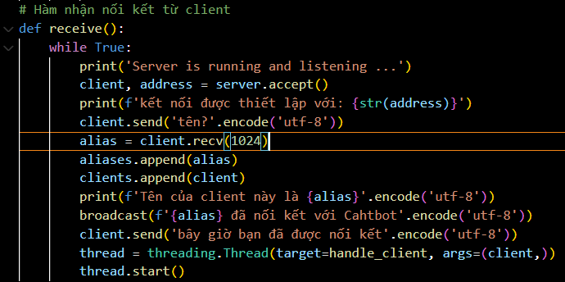

1. **Thiết lập client**

* Thiết lập nối kết giữa client đến server theo địa chỉ IP, và port là ‘127.0.0.1’ và port là 59000



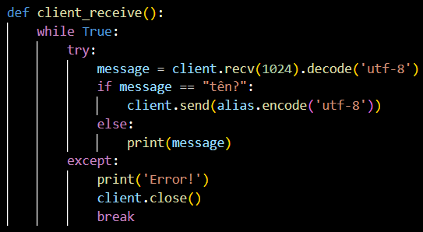

* Đây là đoạn chương trình đảm bảo kiểm tra các giá trị nhận vào của client, nếu giá trị tên nhập vào của client đúng sẽ chấp nhận cho thông điệp client.

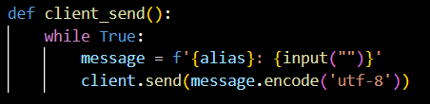

* Hàm gửi thông điệp từ client, tương tự như hàm nhận.

## CHƯƠNG 3: KIỂM THỬ VÀ ĐÁNH GIÁ

1. **Khởi động chương trình server**

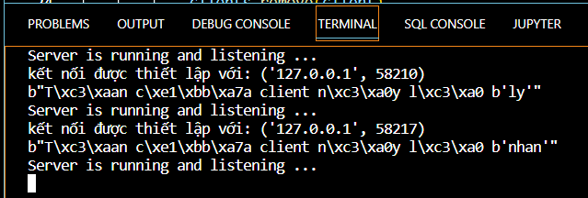

1. **Khởi động chương trình client**

* Khi khởi động chương trình người dùng sẽ nhập tên của mình vào để bắt đầu tham gia vào Chatbot.

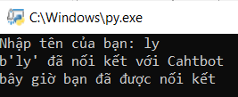

* Khi có thêm người dùng thứ 2 tham gia vào Chatbot

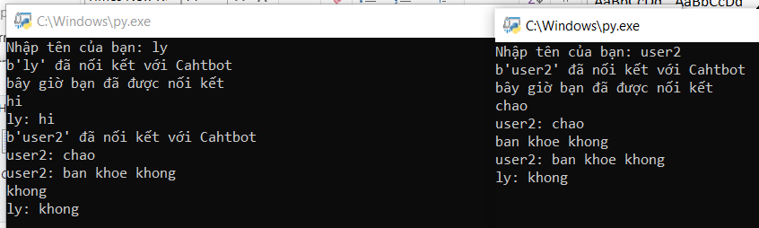

# PHẦN KẾT LUẬN

# TÀI LIỆU THAM KHẢO

1. Một số ý tưởng website học tập, tìm hiểu về socket TCP/IP trong Python:

-Website CodeLearn: https://codelearn.io/

-Website Viblo: <https://viblo.asia/newest>

- Trang Github: https://github.com/